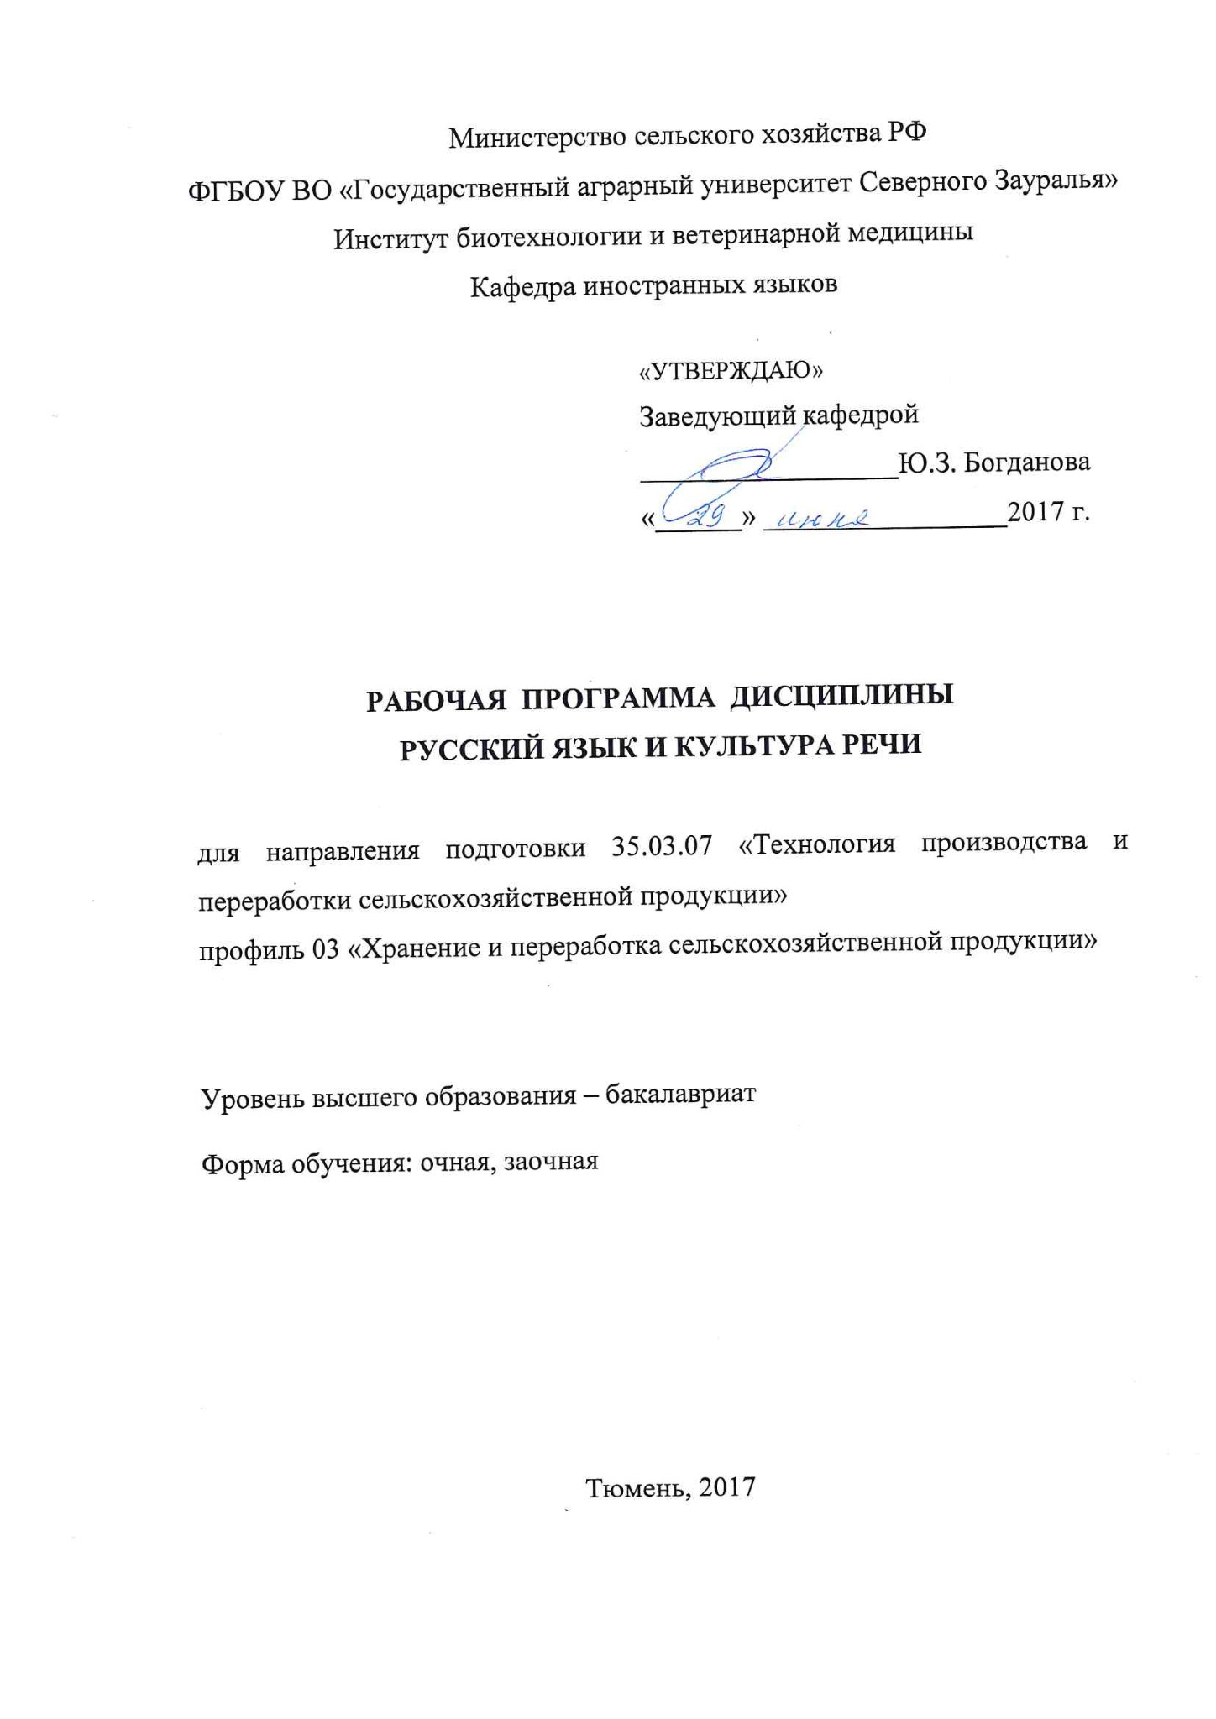
Министерство сельского хозяйства РФ
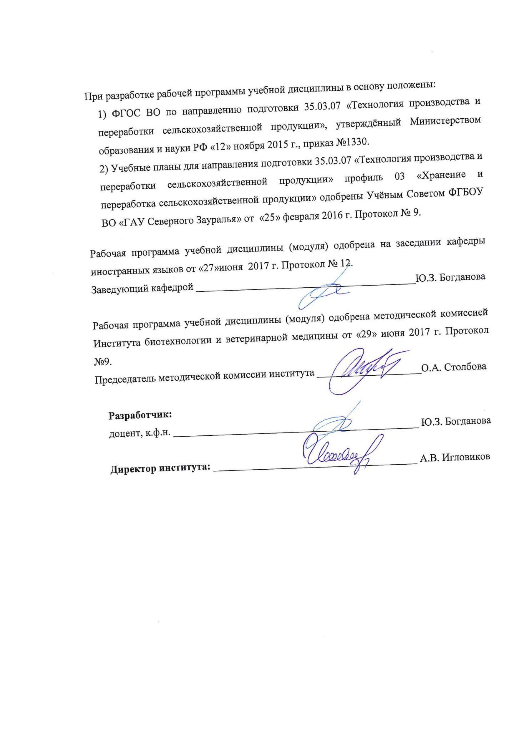

Перечень планируемых результатов обучения дисциплине, соотнесённых с планируемыми результатами освоения образовательной программы
Коды компетенции | Результаты освоения | Перечень планируемых результатов обучения по дисциплине
ОК-5 | способностью к коммуникации в устной и письменной формах на русском и иностранном языках для решения задач межличностного и межкультурного взаимодействия | знать:  - содержание и объем основных речеведческих понятий, необходимых для формирования языковой, коммуникативной (речевой) и общекультурной компетенции;  уметь:  - создавать тексты различной функциональной принадлежности в соответствии с содержанием речи и ситуацией общения;  владеть:  -навыками грамотной устной и письменной речи и этикетного поведения в различных ситуациях общения.

2. Место дисциплины в структуре образовательной программы
Дисциплина «Русский язык и культура речи» относится к базовой части блока 1 учебного плана направления подготовки 35.03.07«Технология производства и переработки сельскохозяйственной продукции» профиль 03 «Хранение и переработка сельскохозяйственной продукции».
Для успешного освоения дисциплины «Русский язык и культура речи» студенты должны:
ЗНАТЬ: фонетические, лексические, грамматические особенности русского языка,нормы письменной и устной речи в рамках программы средней школы.
УМЕТЬ: применять языковые знания для решения коммуникативных задач в устной и письменной речи;
ВЛАДЕТЬ: словарным составом русского литературного языка; способами действия с языковым материалом на основе понятий и правил; нормами литературного языка; навыками, связанными с разными видами речевой деятельности (чтением и письмом, говорением и слушанием).
Дисциплины, являющиеся последующими: «Профильный иностранный язык», «Правоведение».Дисциплина «Русский язык и культура речи» изучается на 1 курсе во 2 семестре по очной и заочной формам обучения.

- Объем дисциплины и виды учебной работы
Общая трудоёмкость дисциплины составляет 72 часа (2 зачётные единицы).
Вид учебной работы |  | Форма обучения
Вид учебной работы | очная |  | заочная
Аудиторные занятия (всего) | 36 |  | 10
В том числе: | - |  | -
Практические занятия (ПЗ) | 36 |  | 10
Самостоятельная работа (всего) | 36 |  | 62
В том числе: | - |  | -
Подготовка к занятиям, к зачету | 18 |  | 46
Контрольные работы | - |  | 16
Индивидуальные творческие задания (сообщение, эссе) | 18 |  | -
Вид промежуточной аттестации | зачет |  | зачет
Общая трудоемкость | 72  2 з.е. |  | 72  2 з.е.

4. Содержание дисциплины

4.1. Содержание разделов дисциплины
№ п/п | Наименование раздела дисциплины | Содержание раздела
1 | 2 | 3
1. | Структурные и коммуникативные свойства языка | Язык - знаковая система передачи информации. Язык и речь. Формы и функции языка и речи. Гипотезы происхождения языка. Периодизация русского литературного языка. Соотношение языка и речи. Понятие о культуре речи.
2. | Речевое общение и культура речи | Язык и речь. Отличия языка от речи. Коммуникативные качества хорошей речи. Аспекты культуры речи. Организация вербального взаимодействия. Эффективность речевой коммуникации. Доказательность и убедительность речи. Основные виды аргументов. Невербальные средства общения. Этические нормы речевой культуры (речевой этикет).
3. | Нормы современного литературного языка | Понятие языковой нормы. Соблюдение норм как признак речевой культуры личности и общества. Типы речевых культур. Коммуникативная целесообразность нормы. Признак нормы: системность, стабильность, историческая и социальная обусловленность, обязательность. Критерии литературной нормы. Норма и вариантность языковых единиц.  Основные орфоэпические нормы современного русского литературного языка.  Норма в лексике. Лексическая норма и качества речи (правильность, смысловая точность, богатство речи.  Грамматические нормы. Правила словоупотребления.  Синтаксические нормы.  Стилистические нормы как нормы выбора языковых средств в соответствии с целью, условиями общения и требованиями жанра.  Система правил орфографии и пунктуации в письменной речи.
4. | Функциональные стили речи | Система функциональных стилей русского языка.  Особенности научного стиля речи. Качества письменной научной речи и её языковые особенности. Научная статья, монография и их структурно-смысловые компоненты. Конспект, аннотация, реферат как вторичные научные тексты и их разновидности. Правила оформления отдельных видов текстового материала (цитаты, библиография, сокращённые слова). Устная научная речь. Информативные жанры (лекция, научный доклад, сообщение).  Особенности делового стиля. Официально-деловая письменная речь. Личная документация. Понятие о деловых бумагах. Деловые письма и их разновидности. Служебная документация. Устная деловая речь. Деловая беседа. Деловые переговоры.  Устная публицистическая речь. Убеждающие жанры. Типы аргументов. Культура выражения несогласия.
5. | Риторика. Выступление как вид ораторской прозы | Основы ораторского искусства. Разделы риторики. Ораторская речь, её особенности. Культура общения с аудиторией. Риторические тренинги.  Спор как коммуникативный вид. Различные виды споров.

4.2 Разделы дисциплины и междисциплинарные связи с обеспечиваемыми (последующими) дисциплинами
№ п/п | Наименование обеспечиваемых (последующих) дисциплин | Номера разделов данной дисциплины, необходимых для изучения обеспечиваемых (последующих) дисциплин
№ п/п | Наименование обеспечиваемых (последующих) дисциплин | 1 | 2 | 3 | 4 | 5
1. | Профильный иностранный язык | * | * | * | * | *
2. | Правоведение |  | * | * | * | *

4.3. Разделы дисциплины и виды занятий
очная форма обучения
№ п/п | Наименование раздела дисциплины | Практ.зан. | СРС | Всего  часов
1 | 2 | 3 | 4 | 5
1. | Структурные и коммуникативные свойства языка | 6 | 6 | 12
2. | Речевое общение и культура речи | 6 | 6 | 12
3. | Нормы современного русского литературного языка | 8 | 8 | 16
4. | Функциональные стили современного русского литературного языка | 8 | 8 | 16
5. | Риторика. Выступление как вид ораторской прозы | 8 | 8 | 16
 | Итого: | 36 | 36 | 72

заочная форма обучения
№ п/п | Наименование раздела дисциплины | Практ.зан. | СРС | Всего  часов
1 | 2 | 3 | 4 | 5
1. | Структурные и коммуникативные свойства языка | 2 | 8 | 10
2. | Речевое общение и культура речи | 2 | 8 | 10
3. | Нормы современного русского литературного языка | 2 | 22 | 24
4. | Функциональные стили современного русского литературного языка | 2 | 12 | 14
5. | Риторика. Выступление как вид ораторской прозы | 2 | 12 | 14
 | Итого: | 10 | 62 | 72

4.4. Практические занятия(очнаяформа обучения)
№ п/п | № раздела дисциплины | Тематика практических занятий (семинаров) | Трудоёмкость  (час.)
№ п/п | № раздела дисциплины | Тематика практических занятий (семинаров) | очная
1 | 2 | 3 | 4
1. | 1 | Культура речи как научная дисциплина. Соотношение языка и речи. Формы и функции языка и речи. | 2
2. | 1 | Язык как универсальная знаковая система передачи информации. Гипотезы происхождения языка. | 2
3. | 1 | Периодизация русского литературного языка. Русский язык среди других языков мира. | 2
4. | 2 | Речевое (вербальное) взаимодействие и невербальные средства передачи информации. Принципы успешного общения. | 2
5. | 2 | Речевой этикет. Особенности межнационального общения.Эффективность речевой коммуникации. | 2
6. | 2 | Тренинг бесконфликтного общения. Доказательность и убедительность речи. Основные виды аргументов.Телефонный разговор как средство деловой коммуникации. Мобильный этикет. | 2
7. | 3 | Литературный язык – наивысшая форма развития национального языка. Виды языковых норм.Коммуникативная целесообразность нормы. Признак нормы: системность, стабильность, историческая и социальная обусловленность, обязательность. Норма и вариантность языковых единиц. Лингвистические словари. | 2
8. | 3 | Лексические и стилистические нормы. | 2
9. | 3 | Орфоэпические нормы. | 2
10. | 3 | Грамматические нормы. | 2
11. | 4 | Функциональные стили современного русского языка. Обзор особенностей всех стилей. Особенности научного стиля речи. Качества письменной научной речи и её языковые особенности. | 2
12. | 4 | Научная статья, монография и их структурно-смысловые компоненты. Конспект, аннотация, реферат как вторичные научные тексты и их разновидности. | 2
13. | 4 | Правила оформления отдельных видов текстового материала (цитаты, библиография, сокращённые слова). Устная научная речь. | 2
14. | 4 | Официально-деловой стиль, его языковые и жанровые особенности. Разбор деловой корреспонденции, служебной и личной документации».Устная деловая речь. Деловая беседа, интервью, презентация. | 2
15. | 5 | Понятие о риторике. Разделы риторики. Ораторская речь, её особенности.Образ оратора. | 4
16. | 5 | Спор как коммуникативный вид. Различные виды споров.Риторические тренинги. | 4
 |  | Итого: | 36

Практические занятия (заочнаяформаобучения)
№ п/п | №  раздела дисциплины | Тематика практических занятий (семинаров) | Трудоёмкость  (час)
№ п/п | №  раздела дисциплины | Тематика практических занятий (семинаров) | Заочная
1 | 2 | 3 | 4
1. | 1 | Структурные и коммуникативные свойства языка | 2
2. | 2 | Речевое общение и культура речи | 2
3. | 3 | Нормы современного русского литературного языка | 2
4. | 4 | Функциональные стили современного русского литературного языка | 2
5. | 5 | Риторика. Выступление как вид ораторской прозы | 2
 |  | Итого: | 10
4.5. Примерная тематика курсовых проектов (работ)
Курсовые проекты (работы) не предусмотрены УП.

5. Учебно-методическое обеспечение самостоятельной работы

очная форма обучения
№ п/п | № семестра |  | Наименование раздела учебной дисциплины (модуля) | Виды СРС | Всего часов | Вид контроля
1 | 2 |  | 3 | 4 | 5 | 6
1. | 2 |  | Структурные и коммуникативные свойства языка | Подготовка к занятиям, к зачету  Подготовка индивидуальных творческих заданий | 3  3 | Зачет Тестирование  Зачет Сообщение эссе
2. |  |  | Речевое общение и культура речи | Подготовка к занятиям, к зачету  Подготовка индивидуальных творческих заданий | 3  3 | Зачет Тестирование  Зачет Сообщение эссе
. |  |  | Нормы современного русского литературного языка | Подготовка к занятиям, к зачету  Подготовка индивидуальных творческих заданий | 4  4 | Зачет Тестирование  Зачет Сообщение эссе
4. |  |  | Функциональные стили современного русского литературного языка | Подготовка к занятиям, к зачету  Подготовка индивидуальных творческих заданий | 4  4 | Зачет Тестирование  Зачет Сообщение эссе
5. |  |  | Риторика. Выступление как вид ораторской прозы | Подготовка к занятиям, к зачету  Подготовка индивидуальных творческих заданий | 4  4 | Зачет Тестирование  Зачет Сообщение эссе
 |  | Итого: |  |  | 36

заочная форма обучения
№ п/п | № семестра |  | Наименование раздела учебной дисциплины (модуля) | Виды СРС | Всего часов | Вид контроля
1 | 2 |  | 3 | 4 | 5 | 6
1. | 2 |  | Структурные и коммуникативные свойства языка | Подготовка к занятиям, к зачету  Выполнение контрольной работы | 6  2 | Зачет Тестирование  Зачет Контрольная работа
2. |  |  | Речевое общение и культура речи | Подготовка к занятиям, к зачету  Выполнение контрольной работы | 6  2 | Зачет Тестирование  Зачет Контрольная работа
3. |  |  | Нормы современного русского литературного языка | Подготовка к занятиям, к зачету  Выполнение контрольной работы | 18  4 | Зачет Тестирование  Зачет Контрольная работа
4. |  |  | Функциональные стили современного русского литературного языка | Подготовка к занятиям, к зачету  Выполнение контрольной работы | 8  4 | Зачет Тестирование  Зачет Контрольная работа
5. |  |  | Риторика. Выступление как вид ораторской прозы | Подготовка к занятиям, к зачету  Выполнение контрольной работы | 8  4 | Зачет Тестирование  Зачет Контрольная работа
 |  | Итого: |  |  | 62

5.1. Учебно-методические материалы для самостоятельной работы:
- Практикум для самостоятельной работы по курсу «Тренинг профессионально-ориентированных риторики, дискуссии и общения» / авт.-сост. Ю.З. Богданова. – Тюмень: ГАУСЗ, 2013. – 130 с.
- Речевая культура делового общения: Практикум для самостоятельной работы / авт.-сост. Н.В. Перевалова. – Тюмень: ГАУСЗ, 2013. – 84 с.

5.2. Темы, выносимые на самостоятельное изучение:
- самостоятельно не изучаются

5.3. Темы индивидуальных творческих заданий (сообщений, эссе):
- Языковой портрет личности (на примере телеведущего, культурных и политических деятелей и т.д. по выбору студента).
- Языковой облик газеты / журнала (по выбору студента).
- Новые явления в русском языке 1990-2017 годов.
- Виды и причины языковых ошибок и коммуникативных неудач (на примере конкретных ситуаций общения).
- Язык коммерческой и политической рекламы (на примере конкретного материала).
- «Слово как действие» в бытовой и официальной коммуникации.
- Современная языковая личность: воздействия и взаимодействия.
- Особенности научного языка специальности (обучающихся) на фоне общих лингвистических черт научного стиля.
- Современная городская коммуникация (в сравнении с сельской, профессиональной и т.д.).
- Культура речи и эффективность общения (на конкретных примерах).
- Взаимодействие вербальных и невербальных средств передачи информации в различных профессиональных сферах.
- Лингвистический анализ образцового текста (научного, публицистического, художественного и т.д.).
- Русская языковая личность в межкультурной коммуникации.
- Словари и справочники русского языка.
- Русский язык в межкультурной коммуникации.
- Изменения в русском речевом этикете последних лет.
- Особенности профессиональной речи представителей моей будущей профессии.
- Заимствования и их место в языке (на примере названий одежды и обуви, офисной техники, сферы досуга и др.).
- Речевая культура молодёжи.
- Телевидение и речевая культура.
- Речевые конфликты в современном обществе и способы их разрешения.
- Правила проведения лингвистической экспертизы.
- Культура речи в публичном общении.
- Национальные различия в невербальной культуре.
- Особенности молодёжной женской и мужской речи.
- Собеседование при приёме на работу как речевой жанр.
- Точность и логичность - основа научной речи.
- Слова-паразиты в речи преподавателей / студентов.
- Матерный язык как вид речевой агрессии.
- Учёные о влиянии бранных слов на здоровье человека.

Фонд оценочных средств для проведения промежуточной аттестации обучающихся по дисциплин

Описание показателей и критериев оценивания компетенций на различных этапах их формирования, описание шкал оценивания:
№ п/п | Контролируемые разделы дисциплины (результаты по разделам) | Код контролируемой компетенции  (или её части) | Наименование оценочного средства
1 | Структурные и коммуникативные свойства языка | ОК-5 (знать) | Зачетный билет  Тестовые задания  Варианты контрольной работы  Вопросы к дискуссии
2 | Речевое общение и культура речи | ОК-5 | Зачетный билет  Тестовые задания  Варианты контрольной работы  Вопросы к дискуссии
3 | Нормы современного литературного языка | ОК-5 | Зачетный билет  Тестовые задания  Варианты контрольной работы  Вопросы к дискуссии
4 | Функциональные стили речи | ОК-5 | Зачетный билет  Тестовые задания  Варианты контрольной работы  Вопросы к дискуссии
5 | Риторика. Выступление как вид ораторской прозы | ОК-5 | Зачетный билет  Тестовые задания  Варианты контрольной работы  Вопросы к дискуссии

  - Описание показателей и критериев оценивания компетенций на различных этапах их формирования, описание шкал оценивания:
Показатели оценивания | Критерии оценивания
Показатели оценивания | Достаточный уровень (удовлетворительно) | Средний уровень (хорошо) | Высокий уровень (отлично)

ОК-5 - способностью к коммуникации в устной и письменной формах на русском и иностранном языках для решения задач межличностного и межкультурного взаимодействия
Знать: | Общие, но не структурированные знания о содержании и объеме основных речеведческих понятий, необходимых для формирования языковой, коммуникативной (речевой) и общекультурной компетенции | Сформированные, но содержащие отдельные пробелы знания о содержании и объеме основных речеведческих понятий, необходимых для формирования языковой, коммуникативной (речевой) и общекультурной компетенции | Сформированные систематические знания о содержании и объеме основных речеведческих понятий, необходимых для формирования языковой, коммуникативной (речевой) и общекультурной компетенции
Уметь: | В целом успешное, но не систематически осуществляемое умение создавать тексты различной функциональной принадлежности в соответствии с содержанием речи и ситуацией общения | В целом успешное, но содержащее отдельные пробелы умение создавать тексты различной функциональной принадлежности в соответствии с содержанием речи и ситуацией общения | Сформированное умение создавать тексты различной функциональной принадлежности в соответствии с содержанием речи и ситуацией общения
Владеть: | В целом успешное, но не систематическое владение навыками грамотной устной и письменной речи и этикетного поведения в различных ситуациях общения. | В целом успешное, но содержащее отдельные пробелы владение навыками грамотной устной и письменной речи и этикетного поведения в различных ситуациях общения. | Успешное и систематическое владение навыками грамотной устной и письменной речи и этикетного поведения в различных ситуациях общения.
    - Шкалы оценивания
Шкала оценивания зачёта
Оценка | Критерии оценки
«Зачтено» | Студент имеет четкое представление об изучаемых явлениях и процессах; использует имеющиеся знания, умения и навыки; умеет оценивать, анализировать и обобщать информацию, делать выводы по результатам собственной деятельности.
«Не зачтено» | Студент имеет неясное представление об изучаемых явлениях и процессах; не умеет оценивать, анализировать и обобщать информацию, не может делать выводы по результатам собственной деятельности.
6.3. Типовые контрольные задания и иные материалы
Указаны в приложении 1.
  - Методические материалы, определяющие процедуры оценивания знаний, умений, навыков и (или) опыта деятельности, характеризующих этапы формирования компетенций
Процедура оценивания зачёта:
Для получения зачёта необходимо выполнить следующие требования:
- Знать теоретические вопросы курса «Русский язык и культура речи» и основные понятия.
- Работать на практических занятиях.
- Уметь анализировать устное выступление и речевые ситуации.
- Уметь редактировать текст, исправлять и квалифицировать речевые ошибки.
- Выполнить контрольную работу и получить «зачтено».
- Выполнить творческое индивидуальное задание (сообщение, эссе).
Зачёт проходит в форме устного собеседования. Студенту достаётся вариант задания путём собственного случайного выбора и предоставляется 10 минут на подготовку. Защита готового решения происходит в виде собеседования, на что отводится 5-10 минут.

7. Перечень основной и дополнительной учебной литературы, необходимой для освоения дисциплины
а) основная литература:
- Камнева Н.В. Русский язык и культура речи [Электронный ресурс] : учебное пособие / Н.В. Камнева, Л.В. Шевченко. — Электрон. текстовые данные. — Томск: Томский государственный университет систем управления и радиоэлектроники, Эль Контент, 2013. — 124 c. — 978-5-4332-0081-4. — Режим доступа: http://www.iprbookshop.ru/13902.html
- Русский язык и культура речи: учебник для вузов / под ред.В.И.Максимова, А.В.Голубевой. – М.: Юрайт; Юрайт-Издат, 2010. – 368 с.
- Русский язык и культура речи / под ред. Гойхмана О.Я. – М.: Инфра-М, 2007. – 240 с.
- Русский язык и культура речи: учеб. для вузов / А.И.Дунев, М.Я.Дымарский, В.А.Ефремов и др. – М.: Высшая школа, 2008. – 496 с.

б) дополнительная литература:
- Сборник упражнений и тестовых заданий по культуре речи: учебное пособие / А.И.Дунев, В.А. Ефремов, Е.В. Сергеева, В.Д. Черняк.- СПб., М., 2008.- 224 с.
- Русский язык и культура речи. Семнадцать практических занятий / под ред. Ганапольской Е.В., Хохловой А.В. – СПб.: Питер, 2010. – 336 с.

8. Перечень ресурсов информационно-телекоммуникационной сети «Интернет»
№ п/п | Ссылка на информационный ресурс | Наименование разработки в электронной форме
1 | www.e.lanbook.com  www.iprbookshop.ru | Электронно-библиотечная система
2 | www.e-library.ru | Научная электронная библиотека
9.Методические указания для обучающихся по освоению дисциплины:
Русский язык и культура речи: Методические указания для контрольной работы студентам ИДО / Ю.З. Богданова. – Тюмень: ТГСХА, 2010. – 64 с.
10.Перечень информационных технологий:
- Microsoft Windows 10 Professional, Microsoft Office Standard

11. Материально-техническое обеспечение дисциплины:
Для знакомства с видео- и аудиоматериалами на занятиях используется следующее техническое оборудование:
1. DVD-плеер и плазменная панель.
2. Телевизор и видеоплейер Samsung.
3. Проектор, аудио- и видеоматериалы.

